★★☆☆☆
題組：基礎48題
題號：Q155: All Squares
整理者：鄭紹雄
學號：ACS105103
使用語言:C++
解題日期：2018年7月22日
題目:
Geometrically, any square has a unique, well-defined centre point. On a grid this is only true if the sides of the square are an odd number of points long. Since any odd number can be written in the form 2k + 1, we can characterise any such square by specifying k, that is we can say that a square whose sides are of length 2k + 1 has size k. Now define a pattern of squares as follows.
1. The largest square is of size k (that is sides are of length 2k + 1) and is centred in a grid of size 1024 (that is the grid sides are of length 2049).
2. The smallest permissible square is of size 1 and the largest is of size 512, thus 1 ≤ k ≤ 512.
3. All squares of size k > 1 have a square of size ‘k div 2’ centred on each of their 4 corners. (‘div’implies integer division, thus ‘9 div 2 = 4’).
4. The top left corner of the screen has coordinates (0, 0), the bottom right has coordinates (2048, 2048).
Hence, given a value of k, we can draw a unique pattern of squares according to the above rules.
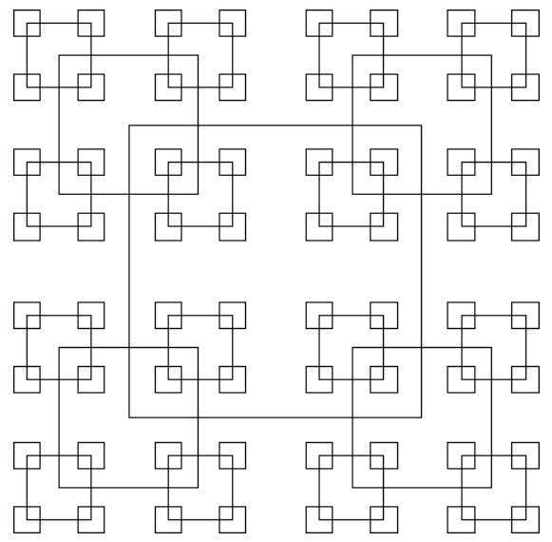
Furthermore any point on the screen will be surrounded by zero or more squares. (If the point is on the border of a square, it is considered to be surrounded by that square). Thus if the size of the largest square is given as 15, then the following pattern would be produced.
Write a program that will read in a value of k and the coordinates of a point, and will determine how many squares surround the point.
Input
Input will consist of a series of lines. Each line will consist of a value of k and the coordinates of a point. The file will be terminated by a line consisting of three zeroes (0 0 0).
Output
Output will consist of a series of lines, one for each line of the input. Each line will consist of the
number of squares containing the specified point, right justified in a field of width 3.
Sample Input
500 113 941
0 0 0
Sample Output
5
問題描述：
在幾何上，任何正方形都有一個唯一的中心點。在畫有格子線的平面上，只有在正方形的邊長為奇數時才成立。因為任何一個奇數都可以寫成2k+1。所以若我們定義某一個正方形的大小為k，也就是表示他的邊長為2k+1。現在我們要依照下面的規則來定義一個正方形所構成的圖案：

最大的正方形大小為k（也就是說邊長2k+1）並且被放置在一個大小為1024的正方形的正中央。（也就是說整個可以使用的區域為一個邊長2049的正方形，如以座標表示，此區域左上角座標為（0,0），右下角座標為（2048,2048））
可以允許使用的正方形大小最小為1,最大為512。因此 1<= k <= 512。
所有 k>1 的正方形，以其4個角為中心點各有一個大小為 k div 2 的正方形（在這裡div指的是整數的除法，例如：9 div 2 = 4）
因此，給你一個k值，根據以上的規則，我們可以畫出一個唯一的圖案。而螢幕上的每一個點可能落在0個或多個正方形中。（我們定義若點剛好落在邊上，亦視為落在此正方形中）。所以如果最大的正方形的k=15，我們可以畫出以下的圖案：
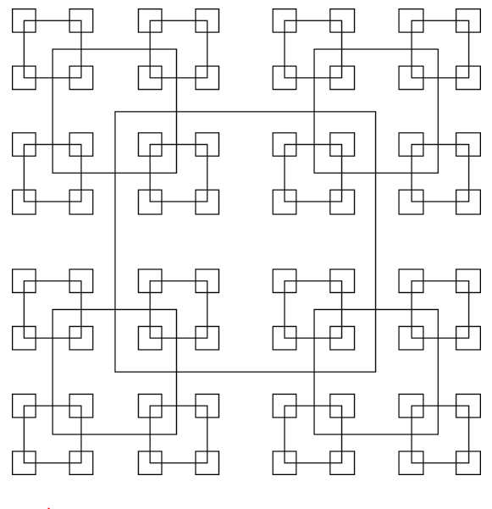
寫一個程式，讀入k及某一個點的座標，輸出該點總共被多少個正方形所包圍。

Input
每組測試資料一列，每列有3個整數。分別代表k及一個點的座標。最後一列的內容為3個0，代表輸入結束。

Output
每組測試資料輸出一列。輸出該點總共被多少個正方形所包圍，輸出長度為3，靠右對齊。

Sample Input
500 113 941
300 100 200
300 1024 1024
0 0 0
Sample Output
5
0
1
解法：
此題不難，但要想通題目內容
使用遞迴，去看看輸入的點有沒有在正方形裡面

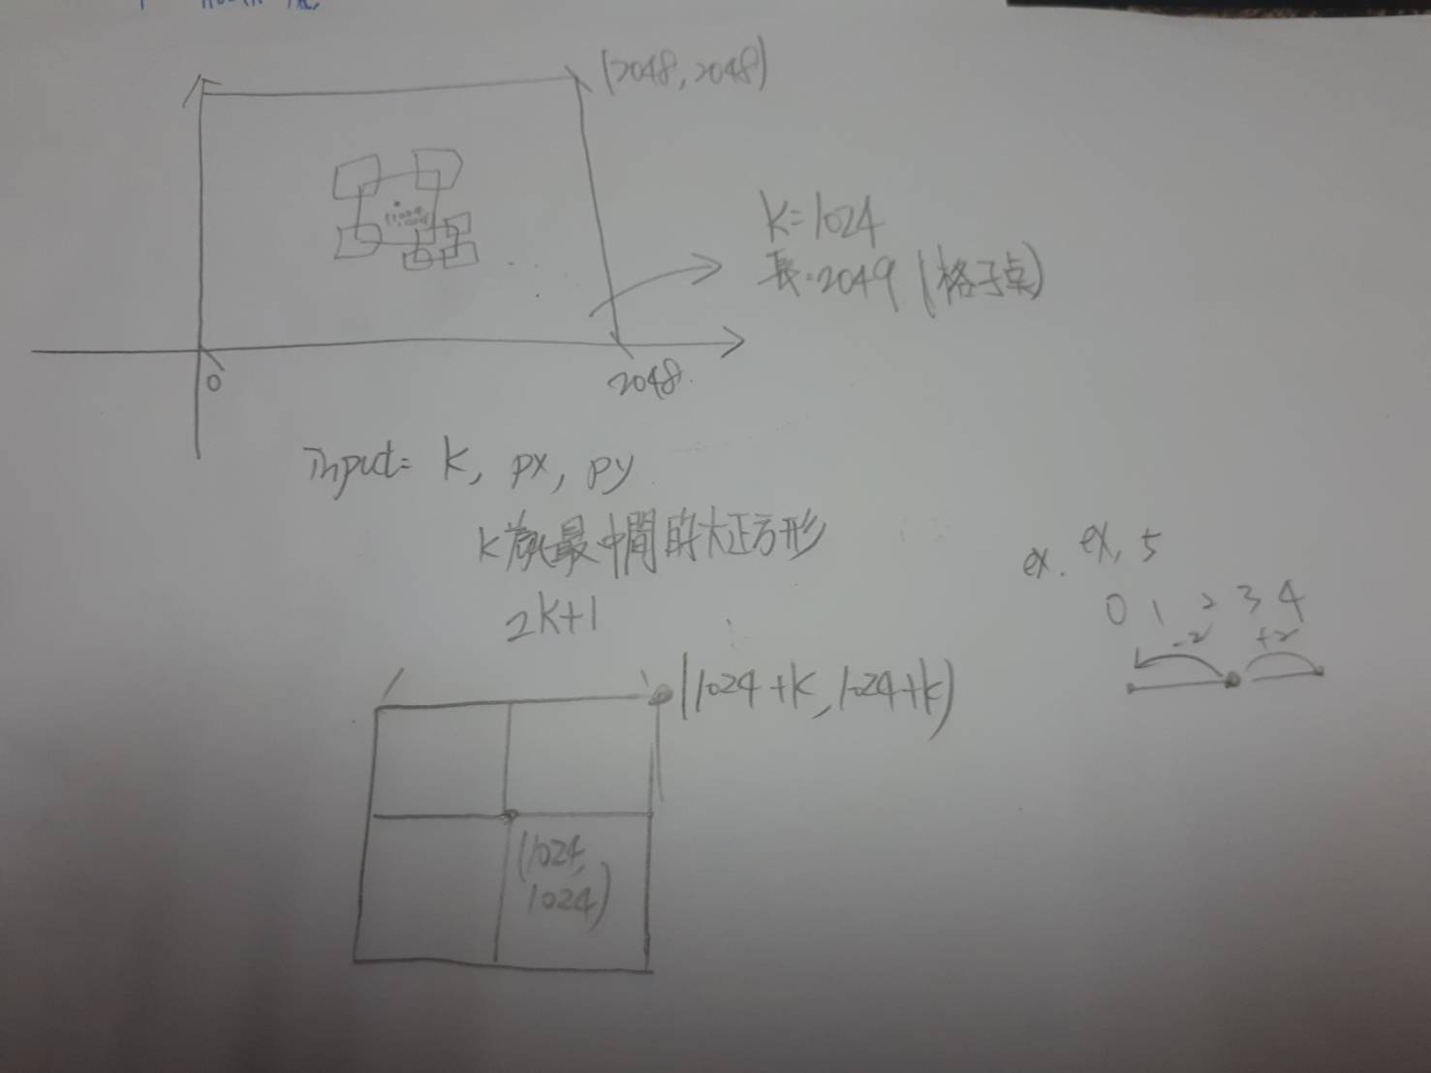
解法範例：
- 必須使用遞迴去算出每個正方形座標，然後去判斷點是否在上面
- 因為大小他幫你限制了所以不用管會超過2049
討論：
使用遞迴
程式
#include <iostream>
#include <iomanip>

using namespace std;

//計算有沒有被包進去正方形裡面
void JudgeInSquares(int,int,int);

//要被計算的座標
int px,py;
//數量
int T_count;

int main(){

//正方形大小
int k;
//開始輸入最大正方形的大小k,px、py被計算的座標點
while(cin>>k>>px>>py){

if(k==0&&px==0&&py==0){
break;
}
//
T_count=0;
JudgeInSquares(k,1024,1024);
cout<<setw(3)<<T_count<<endl;

}

}

void JudgeInSquares(int k,int sx,int sy){

int reK;
//下一個附帶的正方形大小
reK = k/2;

if(k==0){
return;
}

if((sx-k)<=px&&(sx+k)>=px&&(sy+k)>=py&&(sy-k)<=py){
T_count++;
}

//產生附帶正方形.去計算大小
JudgeInSquares(reK,sx+k,sy+k);
JudgeInSquares(reK,sx+k,sy-k);
JudgeInSquares(reK,sx-k,sy+k);
JudgeInSquares(reK,sx-k,sy-k);

}

